1. Диктант выучить наизусть, сдать на оценку.
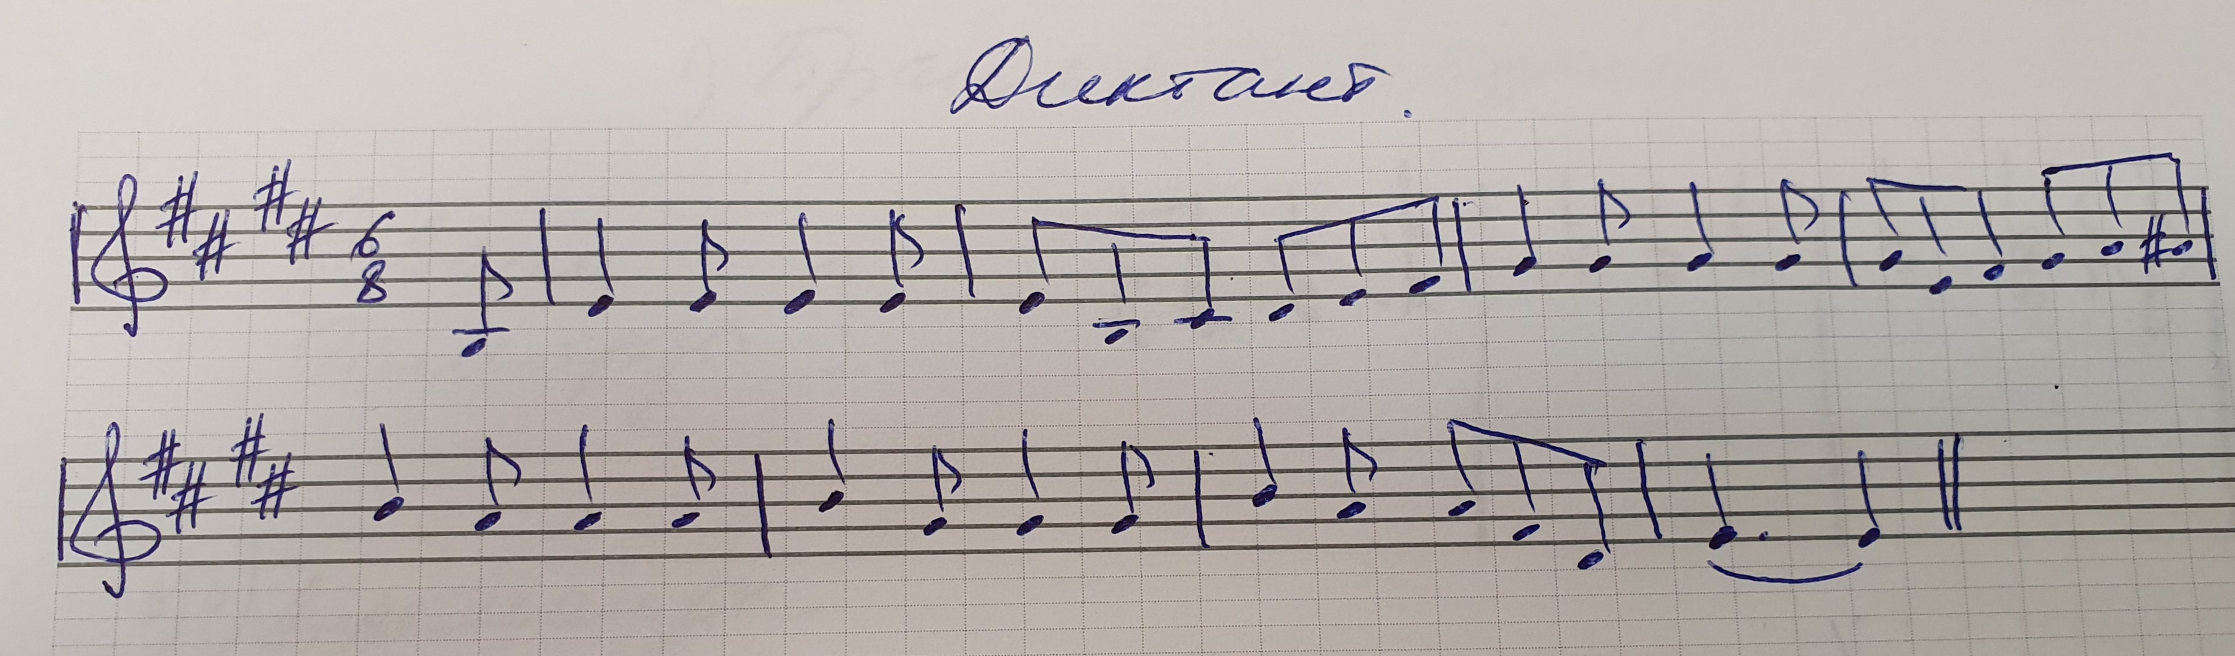

2. В тональностях до 5 # и бемолей включительно:
— 3 вида;
— главные трезвучия с обращениями;
— D7 с обращениями и разрешениями;
— II7 с разрешениями;
— УмVII7 (MVII7 — в натуральном dur) с разрешением;
— тритоны в натуральном и гармоническом виде с разрешением;
— характерные интервалы с разрешением;
— полный гармонический оборот
T53 - S64 - УмVII7 - D65 - Т53;
— кадансовый оборот
Т53 - S6 - K64 - D7 - T3.

3. Интервалы и аккорды — определение на слух. Ответ будет по билетам.

